科技成果研究报告

报告名称：四台矿停运马家村主扇及307盘区封闭通风系统改造研究分析
成果单位：四台矿
研究人： 栗鹏刚 白宇 张静
研究时间：2020.01-2020.06

大同煤矿集团有限责任公司技术中心
二〇二〇年八月

四台矿停运马家村主扇及307盘区封闭通风系统改造研究分析

- 立项原因
为了简化矿井通风系统，节省主扇运行费用，使全矿井通风系统更加合理、可靠，采取停运转马家村主扇及307盘区封闭通风系统调整并做出研究分析。
- 研究内容
307盘区封闭及通风系统改造全过程由总工程师统一指挥。要求停运转马家村主扇，封闭307盘区通风系统改造前，向所有作业人员贯彻安全技术组织措施，通风区要留有记录。
密闭封口后，加强各密闭墙前气体检查，设置警标，防止人员误入。
我通风区负责307盘区通风系统调整，构筑通风设施，调整风量、检查气体变化情况。
在马家村回风斜井稳设两台FD-INO.6A2x15KW风机，将风筒接至回风井口密闭施工处，在风硐与回风斜井交叉处以里5m处设置一道临时板闭，然后施工在回风斜井施工6#密闭墙。在马家村进风斜井稳设两台FD-INO.6A2x15KW风机，将风筒接至进风井口密闭施工处，在进风井口密闭施工处往里5m处设置一道临时板闭，然后在进风斜井施工4#密闭墙。
继续在行人正反门、风硐处施工7#、8#密闭墙，对回风斜井使用黄土充填至井口共22米，充填黄土304m³，对进风斜井使用黄土充填至井口共20米，充填黄土318m³，确保充填紧实。最后在马家村回风斜井口处施工9#密闭墙，马家村进风斜井口处施工5#密闭墙，在密闭墙外设置警戒和栅栏。
307盘区封闭及马家村主扇停运转完成后，测风员对后所沟进风斜井、前窑进风斜井、杨树湾进风斜井1、杨树湾进风斜井2、1045轨道大巷、1045皮带大巷用风地点进行一次全面测风，并对全矿其它进回风井进行测风，观察主扇负压变化情况，保证各用风地点风量分配合理杜绝出现无风、微风区域。

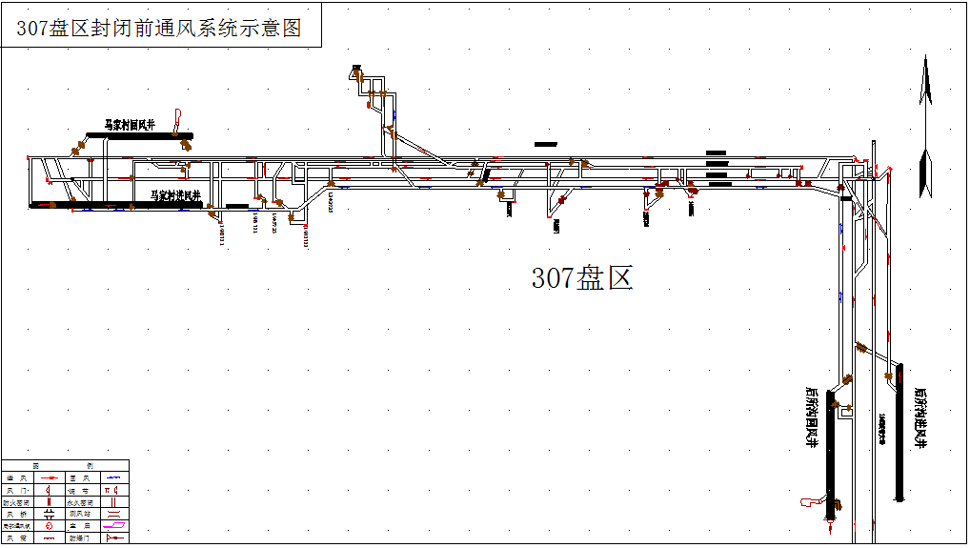

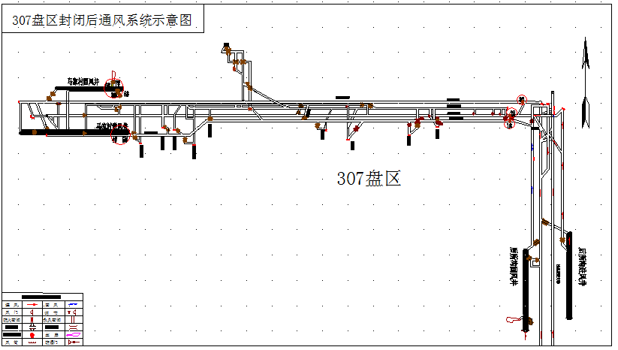

三、创新点
（1）使通风系统更加合理可靠，减少用风地点，提高有效风量率。
（2）消除了盘区密闭的数量，有利于防灭火管理。
四、应用情况及经济社会效益
停运转马家村主扇通风系统优化工程，每年节省307盘区巷道维护费用905万元、马家村风井主通风机运行费用194万元、马家村风源热泵费用130万元、NO4部皮带规划运转消耗电费180万元、服务队组日常维护人工工资费用400万元，共计1809万元。

